ЗВІТ
до лабораторної роботи 8
Складання статичний аналіз і безперервна інтеграція проєкту
Дисципліна: Конструювання програмного забезпечення
Проєкт: LibraryDesk
Варіант: 2
Виконав: Гордєєв Дмитро Леонідович
Група: ІПЗ
Робоча гілка: feature/ci-pipeline
https://github.com/kuum-oss/LibraryDesk
2026

1 Мета роботи
Мета роботи полягає у приведенні навчального проєкту LibraryDesk до відтворюваного промислового циклу перевірки: упорядкувати історію Git, централізувати суворе складання, увімкнути статичний аналіз і форматування, створити GitHub Actions та довести, що quality gates зупиняють неякісний коміт.

2 Вихідні дані
Варіант 2 — LibraryDesk, система обліку видачі книг. Рішення працює на .NET 8 і поєднує доменне ядро, консольний застосунок, основний набір модульних тестів та окремий успадкований модуль із характеризаційними тестами.
Компонент | Призначення
LibraryDesk.Core | Доменні сутності, парсинг, політики, сервіси та звіти
LibraryDesk.App | Консольна точка входу та інфраструктурна композиція
LibraryDesk.Tests | 54 модульні тести основного ядра
src/Legacy | Успадкований модуль попередніх лабораторних робіт
tests/Legacy.Tests | 12 характеризаційних тестів успадкованого коду

2 1 Підсумкова перевірка
Перевірка | Результат
Release-складання | 0 попереджень, 0 помилок
Модульні тести | 66 із 66 пройдено
Покриття рядків | 68,72 %, поріг 60 % пройдено
Форматування | dotnet format завершився з кодом 0
Версія застосунку | LibraryDesk v0.8.0

3 Завдання 1 Порядок у Git
Роботу виконано в гілці feature/ci-pipeline. Каталоги bin, obj, .vs та .idea не відстежуються; кожна логічна зміна оформлена окремим повідомленням Conventional Commits. Після завершення гілку синхронізовано з main.
Лістинг 1 Вивід git log --oneline -n 8
bba1376 docs(report): додано звіт до лабораторної роботи 8
b868232 docs(ci): зафіксовано червоний і зелений запуски
f07e57e fix(ci): відновлено зелену збірку після перевірки
3c1ef0c test(ci): повторно зламано збірку для червоного запуску
b795a36 chore(review): виправлено зауваження самоогляду перед PR
a4f7626 feat(security): валідовано ввід і ввімкнено аудит NuGet
a405b9a fix(ci): усунено навмисне порушення складання
4538c0a test(ci): навмисне порушення для перевірки конвеєра
Вимога | Фактичний стан | Оцінка
Гілка feature/ | feature/ci-pipeline | виконано
Не менше 5 комітів | 8 останніх комітів наведено вище | виконано
Тип і двокрапка | build:, ci:, test(ci):, fix(ci):, docs: | виконано
Артефакти поза Git | bin, obj, .vs, .idea не відстежуються | виконано

Дрібні коміти дозволили окремо побачити конфігурацію складання, workflow, навмисний дефект і його виправлення. Це спростило пошук причини червоного запуску та підтвердило відтворюваність історії.

4 Завдання 2 Складання та версіювання
Файл Directory.Build.props централізує цільову платформу, nullable-контекст, C# 12, TreatWarningsAsErrors, аналізатори, стиль, версію 0.8.0, автора, продукт і NuGetAudit. Через це всі п'ять проєктів збираються за однаковими правилами.
Конфігурація | Розмір Core.dll | Час складання | Оптимізація
Debug | 47 616 байтів | 3,75 с | вимкнена
Release | 45 568 байтів | 1,40 с | увімкнена

Час залежить від стану кешу, тому його використано як характеристику контрольного запуску, а не як універсальний тест продуктивності. Менший Release-файл узгоджується з оптимізацією й вилученням частини налагоджувальної інформації.
Лістинг 2 Ключові властивості Directory.Build.props
<TargetFramework>net8.0</TargetFramework>
<Nullable>enable</Nullable>
<LangVersion>12.0</LangVersion>
<TreatWarningsAsErrors>true</TreatWarningsAsErrors>
<EnableNETAnalyzers>true</EnableNETAnalyzers>
<AnalysisLevel>latest-recommended</AnalysisLevel>
<EnforceCodeStyleInBuild>true</EnforceCodeStyleInBuild>
<VersionPrefix>0.8.0</VersionPrefix>
<NuGetAudit>true</NuGetAudit>
<NuGetAuditMode>all</NuGetAuditMode>
Лістинг 3 Перший рядок запуску Release
LibraryDesk v0.8.0
VersionInfo читає AssemblyInformationalVersionAttribute і відкидає службові метадані після символу +. У результаті користувач бачить саме семантичну версію 0.8.0.

5 Завдання 3 Форматування та статичний аналіз
StyleCop.Analyzers і вбудовані .NET Analyzers працюють під час складання. Навмисно дефектний ReportBuilder довів роботу правил, після чого виправлено також діагностики у власному коді Order.cs та успадкованому ReportBuilder.
Код | Файл | Суть | Виправлення
CS0219 | Reports/ReportBuilder.cs | змінну notUsed не використано | змінну видалено
CA1051, SA1401 | Reports/ReportBuilder.cs | публічне змінюване поле Title | властивість init
CA1304, CA1311 | Reports/ReportBuilder.cs | ToUpper залежить від культури | ToUpperInvariant
CA1305 | Order.cs | ToString і Parse без культури | InvariantCulture
CA1305 | src/Legacy/ReportBuilder.cs | формат грошей залежить від культури | InvariantCulture

5 1 Пояснення вимкнених правил
- SA0001 — службова діагностика XML-документації не додає корисного сигналу.
- SA1101 — обов'язковий this. суперечить прийнятій сучасній конвенції .NET.
- SA1200 — using поза простором імен відповідають file-scoped namespace.
- SA1204 — порядок статичних членів визначає логіка класу.
- SA1309 — приватні поля проєкту мають префікс підкреслення.
- SA1413 — кінцева кома в багаторядковому ініціалізаторі необов'язкова.
- SA1601, SA1623, SA1642 — шаблони XML не підходять до україномовної документації.
- SA1633 — ліцензійний заголовок не потрібний у навчальному репозиторії.
Контрольний результат: Release-складання — 0 попереджень і 0 помилок; dotnet format --verify-no-changes завершився з кодом 0.

6 Завдання 4 Конвеєр безперервної інтеграції
Workflow запускається для push у main і feature/**, а також для pull_request у main. Середовище ubuntu-latest отримує код, установлює .NET 8, відновлює залежності, перевіряє формат, збирає Release, виконує тести й контролює покриття.
Крок | Команда або дія | Що зупиняє конвеєр
Відновлення | dotnet restore LibraryDesk.sln | помилка залежності або аудиту NuGet
Формат | dotnet format --verify-no-changes | файл потребує форматування
Складання | dotnet build -c Release | будь-яке попередження або помилка
Тести | dotnet test -c Release | хоча б один невдалий тест
Покриття | /p:Threshold=60 | покриття рядків нижче 60 %
Артефакт | actions/upload-artifact@v4 | звіт зберігається за if: always()

6 1 Обґрунтування порядку
Форматування стоїть перед складанням, тому що це дешевша перевірка. Якщо змінено відступ або порядок using, конвеєр завершується до компіляції й тестів. Після одноразового restore наступні команди використовують --no-restore, а тести — також --no-build. Покриття рядків становить 68,72 %, тому поріг 60 % не знижувався.
Показник | Факт | Поріг
Попередження | 0 | 0
Тести | 66 / 66 | 100 % зелених
Покриття рядків | 68,72 % | не менше 60 %
Покриття гілок | 61,73 % | інформаційно
Покриття методів | 68,21 % | інформаційно

6 2 Повний текст workflow
Лістинг 4 Файл .github/workflows/ci.yml
name: CI
on:
push:
branches:
- main
- 'feature/**'
pull_request:
branches:
- main
permissions:
contents: read
jobs:
quality:
name: Quality gates
runs-on: ubuntu-latest
timeout-minutes: 10
steps:
- name: Отримати код
uses: actions/checkout@v4
- name: Установити .NET 8
uses: actions/setup-dotnet@v4
with:
dotnet-version: 8.0.x
- name: Відновити залежності
run: dotnet restore LibraryDesk.sln
- name: Перевірити форматування
run: dotnet format LibraryDesk.sln --verify-no-changes --no-restore
- name: Скласти Release з аналізаторами
run: dotnet build LibraryDesk.sln -c Release --no-restore
- name: Виконати тести й перевірити покриття
run: >-
dotnet test LibraryDesk.sln -c Release --no-build --no-restore
/p:CollectCoverage=true
/p:CoverletOutputFormat=cobertura
/p:Threshold=60
/p:ThresholdType=line
- name: Зберегти звіт про покриття
if: always()
uses: actions/upload-artifact@v4
with:
name: coverage
path: '**/coverage.cobertura.xml'
if-no-files-found: warn
Workflow містить сім змістових кроків. timeout-minutes обмежує завислий запуск, permissions: contents: read застосовує принцип мінімальних повноважень, а звіт cobertura зберігається як артефакт навіть після збою.

7 Завдання 5 Бейдж і зламана збірка
README містить робочий бейдж CI. Для перевірки quality gate у ReportBuilder було додано невикористану локальну змінну qualityGateProbe. Коміт 3c1ef0c запустив CI 2 і завершився помилкою через TreatWarningsAsErrors.
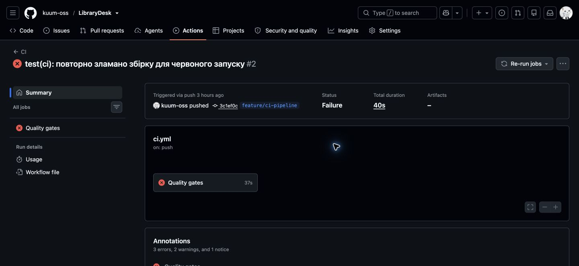
Знімок екрана 1 Червоний запуск CI 2: Failure за 40 секунд
Лістинг 5 Текст помилки з журналу GitHub Actions
LibraryDesk.Core/Reports/ReportBuilder.cs(17,16): error CS0168:
The variable 'qualityGateProbe' is declared but never used.
Process completed with exit code 1.
Помилка виникла не під час виконання програми, а на етапі Release-складання. Це доводить, що сувора політика попереджень реально блокує зміну до проходження тестів.

7.1 Відновлення зеленої збірки
Окремий коміт f07e57e видалив навмисний дефект. CI 3 пройшов повний ланцюг quality gates: відновлення, форматування, Release-складання, 66 тестів і поріг покриття 60 %.
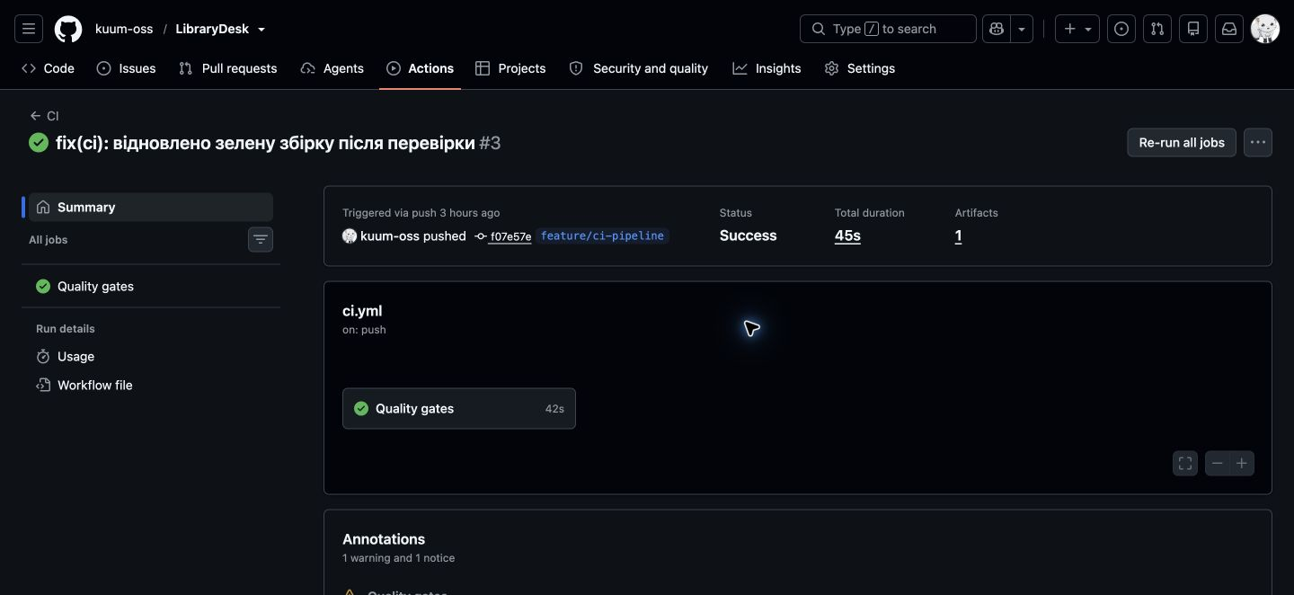
Знімок екрана 2 Зелений запуск CI 3: Success за 45 секунд
Запуск | Коміт | Стан | Тривалість | Результат
CI 2 | 3c1ef0c | Failure | 40 с | CS0168, exit code 1
CI 3 | f07e57e | Success | 45 с | усі quality gates пройдено

Зламана збірка має найвищий пріоритет, бо червоний main позбавляє команду надійної базової лінії. Кожен наступний коміт ускладнює відокремлення нового дефекту від вже наявного та збільшує вартість діагностики.

8 Завдання 6 Чекліст безпечного коду
Зовнішній рядок ISBN;дні;денний тариф проходить через LoanItemParser.TryParse. Парсер перевіряє кількість полів, довжину ISBN, діапазон днів 1–365, тариф 0–100 000 та застосовує інваріантну культуру.
№ | Пункт | Як перевірено | Результат
1 | Ввід не потрапляє в Parse без перевірки | LoanItemParser.TryParse | небезпечний шлях замінено
2 | Перевірено формат, межі та довжину ISBN | 9 невалідних рядків у Theory | так
3 | Секретів у коді немає | git grep | збігів немає
4 | Секретів в історії немає | git log -S ApiKey --all | збігів немає
5 | Локальні налаштування ігноруються | .gitignore | .env*, local settings, secrets JSON
6 | Вразливих пакетів немає, аудит вбудовано | dotnet list package, NuGetAudit | 0 пакетів; режим all

Лістинг 6 Результати аудиту секретів і залежностей
git grep -n -i -E "password|apikey|secret|token"
Результат: збігів у відстежуваному коді немає.
git log -p -S "ApiKey" --oneline --all
Результат: збігів в історії немає.
dotnet list LibraryDesk.sln package --vulnerable --include-transitive
Результат: відомих уразливих пакетів немає.
Команда --outdated показує доступні оновлення, але не підтверджує вразливість. Команда --vulnerable порівнює пакети з базою відомих уразливостей; NuGetAudit повторює цю перевірку під час restore.

9 Завдання 7 Самоогляд і інтеграція
Перед інтеграцією проведено самоогляд різниці main...feature/ci-pipeline. Знайдені зауваження виправлено окремим комітом b795a36.
Зауваження | Виправлення
README містив абсолютні шляхи локального Mac | посилання замінено на відносні
Перевірка parts.Length виконувалася запізно | її перенесено перед доступом до поля
Job не мав верхньої межі часу | додано timeout-minutes: 10

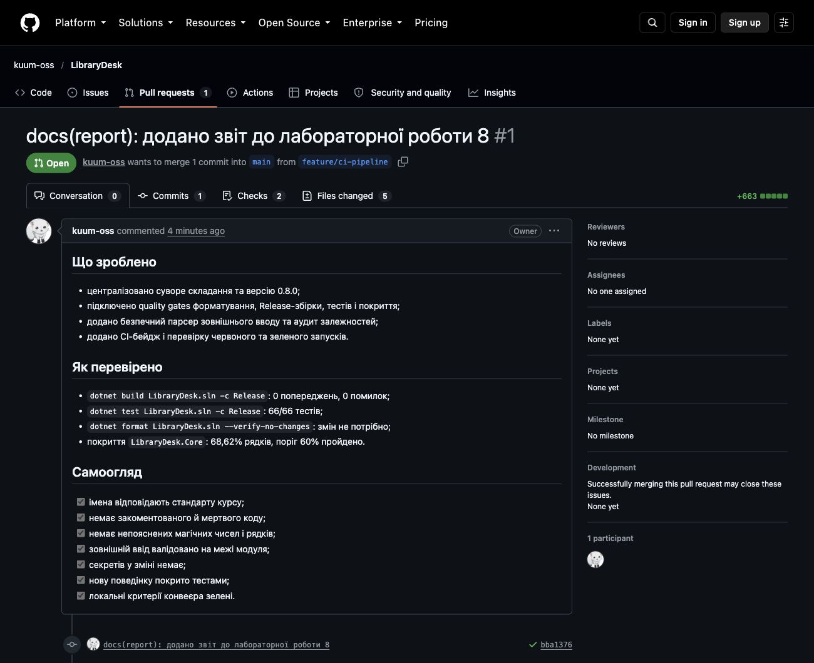
Знімок екрана 3 Pull request 1 із заповненим самооглядом
Pull request № 1 створено з гілки feature/ci-pipeline до main. Він містить один коміт bba1376, п'ять змінених файлів і 663 додані рядки. Опис охоплює виконані зміни та команди перевірки; усі сім пунктів самоогляду позначено як виконані. GitHub показує 2 із 2 успішних перевірок. На момент фіксації звіту PR відкритий і готовий до злиття.

10 Аналіз результату
Локальні та серверні перевірки узгоджені: однаковий порядок команд відтворює 0 попереджень, 66 зелених тестів і покриття рядків 68,72 %. Навмисна помилка CS0168 зупинила pipeline до тестів, а наступний окремий коміт повернув зелений стан. Отже, основні quality gates працюють не декларативно, а фактично.
Найсильніша частина роботи — відтворюваний CI з порогом покриття та артефактом cobertura. Формальний етап рецензування також підтверджено через pull request № 1: опис і чекліст заповнено, а дві серверні перевірки завершилися успішно. Для повного завершення вимоги залишається злити відкритий PR у main.

11 Висновки
1. Спільні параметри складання централізовано в Directory.Build.props, версію проєкту встановлено на 0.8.0.
2. Release-складання проходить із 0 попереджень і 0 помилок; форматування не потребує змін.
3. Конвеєр GitHub Actions контролює restore, формат, складання, 66 тестів і покриття рядків не менше 60 %.
4. Червоний CI 2 довів роботу TreatWarningsAsErrors, а зелений CI 3 підтвердив виправлення окремим комітом.
5. Зовнішній ввід перевіряється на межі модуля, секретів не знайдено, відомих уразливих пакетів немає.
6. Pull request № 1 містить заповнений самоогляд і 2 із 2 зелених перевірок; на момент підготовки звіту він готовий до злиття.

11 1 Підсумкові посилання
Репозиторій: https://github.com/kuum-oss/LibraryDesk
Червоний запуск: https://github.com/kuum-oss/LibraryDesk/actions/runs/38058131893
Зелений запуск: https://github.com/kuum-oss/LibraryDesk/actions/runs/38058340793
Pull request: https://github.com/kuum-oss/LibraryDesk/pull/1
Гілка: feature/ci-pipeline; фінальний коміт: bba1376.

